淡江時報 第 1173 期
師生校友齊聚 歡度淡江大學73週年校慶
學生大代誌
淡江大學創校73週年校慶，本期帶你回顧校慶慶祝大會、校慶蘭花展「蘭韻悠揚」、校慶運動會，以及書卷廣場的帆布再生手作坊等系列活動，再一次祝賀淡江大學生日快樂！
2023/11/12

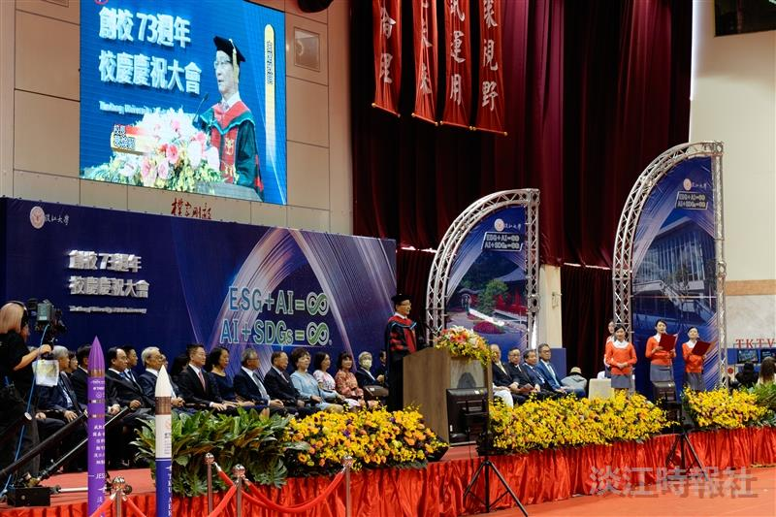
校慶慶祝大會11月4日上午9時在紹謨紀念體育館7樓舉行，校長葛煥昭上臺致詞。（攝影／陳奕良）

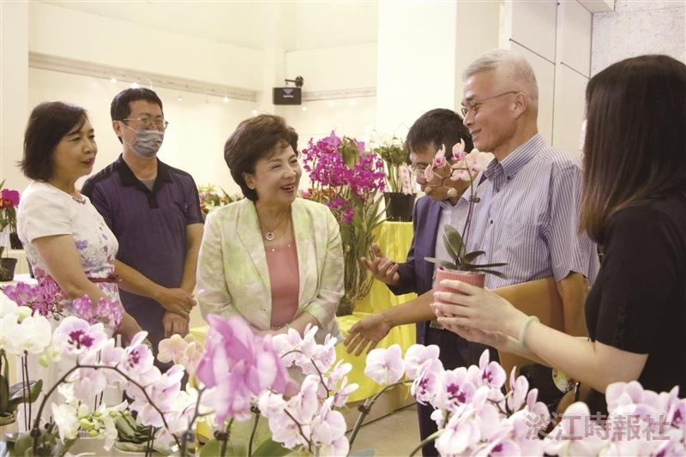
張董事長（中）至校慶蘭花展欣賞蘭花之美。（攝影／林育珊）

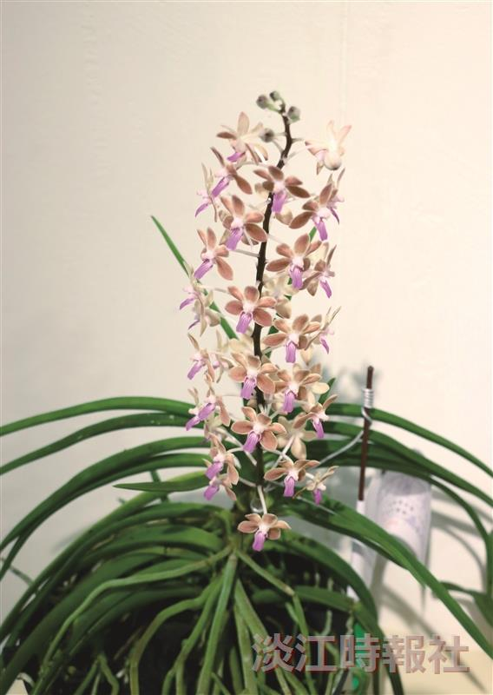
參展蘭花「泰迪熊」別具特色。（攝影／陳楷威）

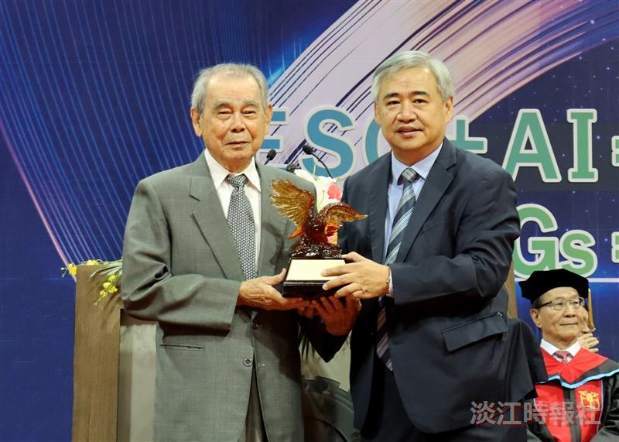
前校長林雲山（左）頒發淡江菁英金鷹獎予精英國際教育集團創辦人張義雄。（攝影／鄧晴）

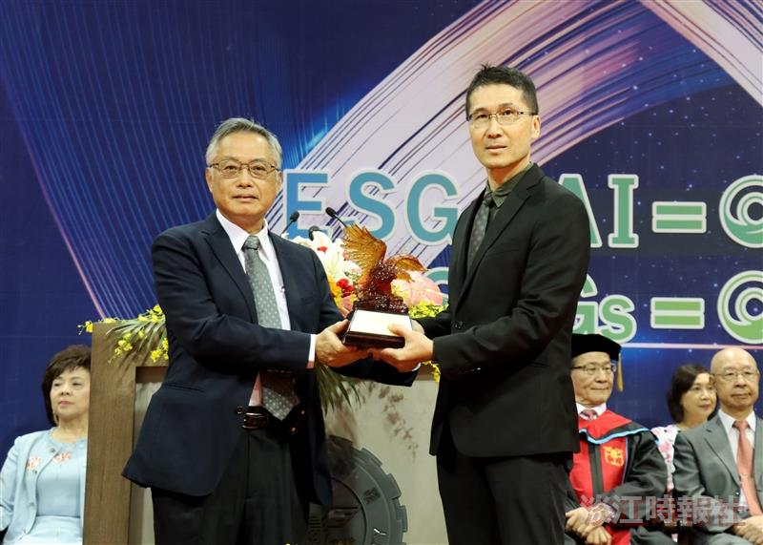
本校董事戴萬欽（左）頒發淡江菁英金鷹獎予國家實驗研究院台灣儀器科技研究中心主任潘正堂。（攝影／鄧晴）

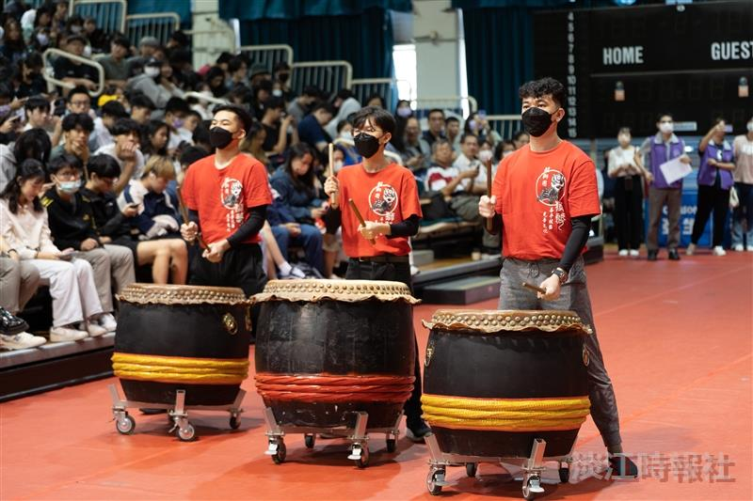
本校醒獅團擊鼓為淡江菁英金鷹獎獲獎學長喝采。（攝影／陳奕良）

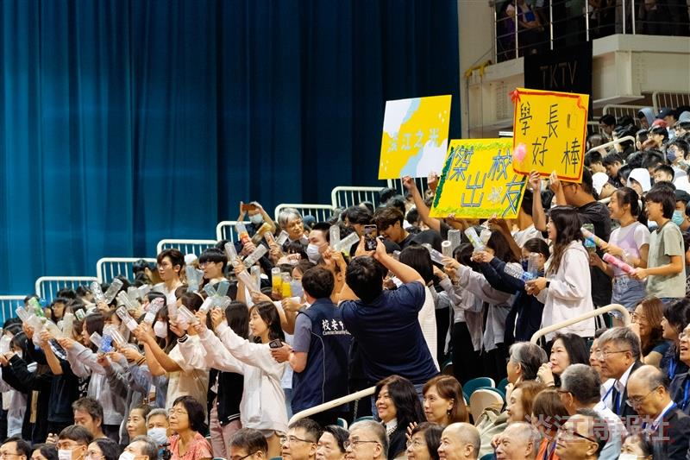
金鷹獎獲獎者的學弟妹特地為學長準備慶賀海報，並吶喊祝賀。（攝影／陳奕良）

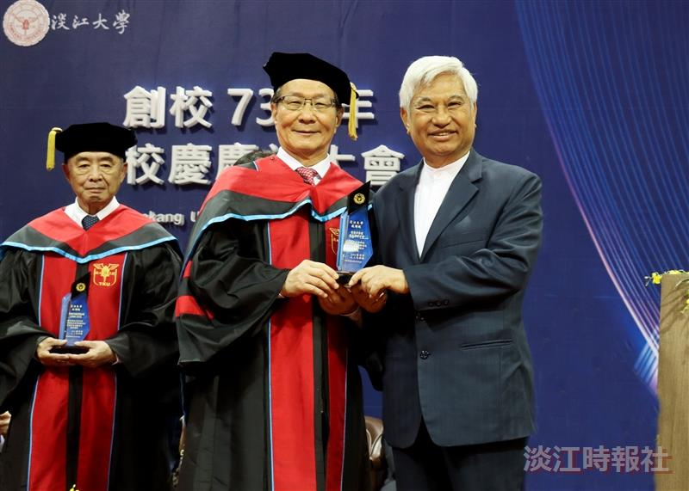
葛校長（中）頒發捐款感謝獎予穩懋半導體股份有限公司董事長陳進財。（攝影／鄧晴）

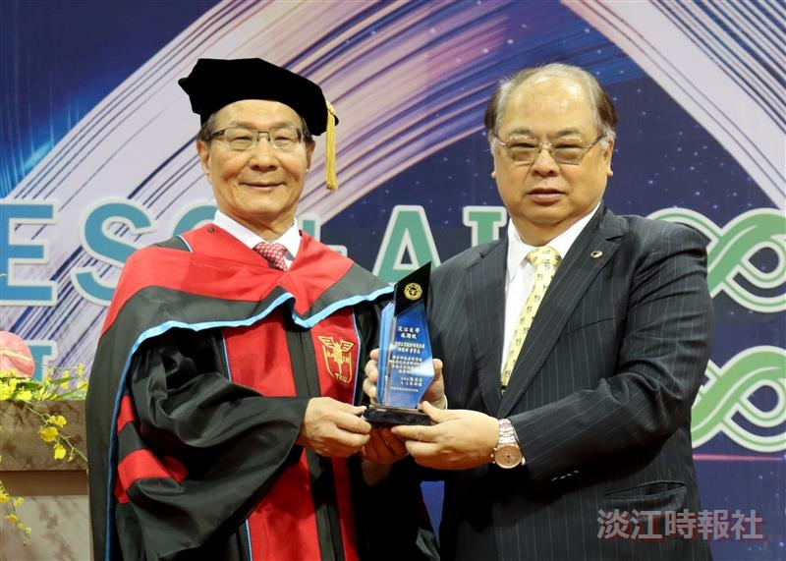
葛校長（左）頒發捐款感謝獎予宗瑋工業股份有限公司董事長林健祥。（攝影／鄧晴）

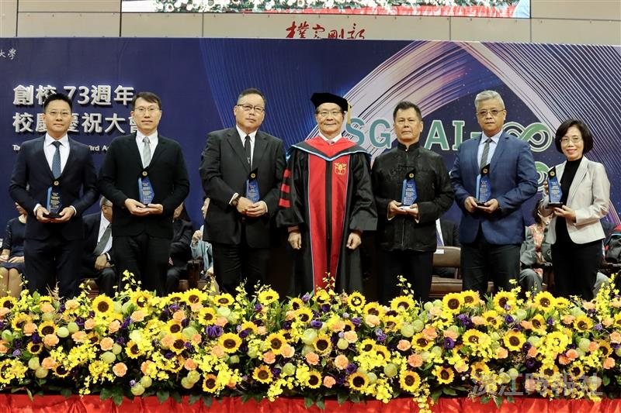
葛校長（中）頒發捐款感謝獎，感謝捐款者對於本校的捐贈與肯定。（攝影／鄧晴）

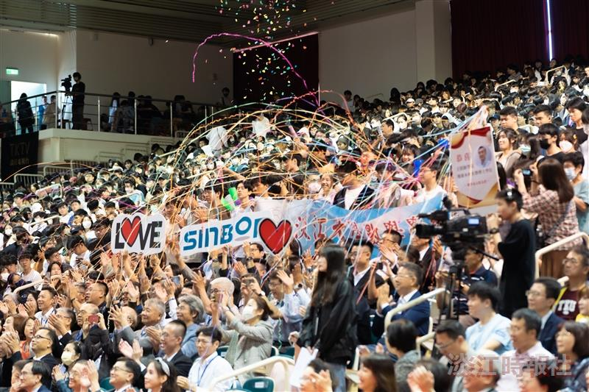
信邦電子股份有限公司董事長、數學系校友王紹新獲頒名譽博士，現場師生校友齊聲歡呼。（攝影／陳奕良）

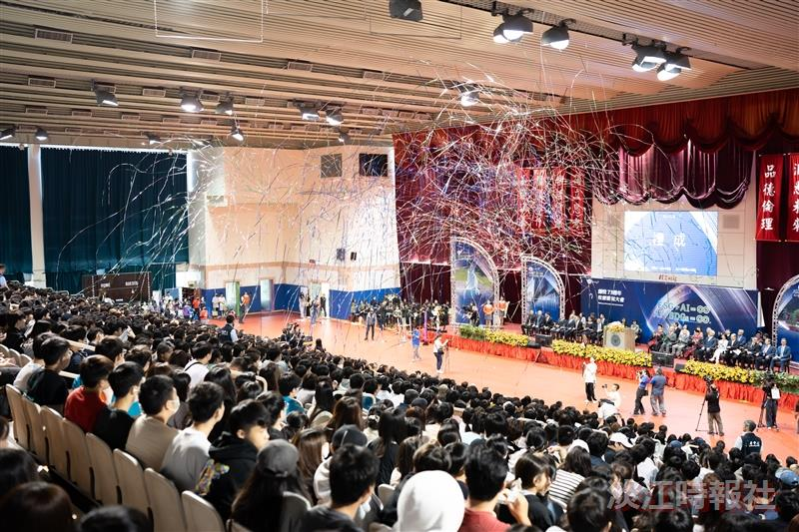
73週年校慶慶祝大會在漫天彩帶、歡聲雷動中，圓滿落幕。（攝影／歐靜汶）

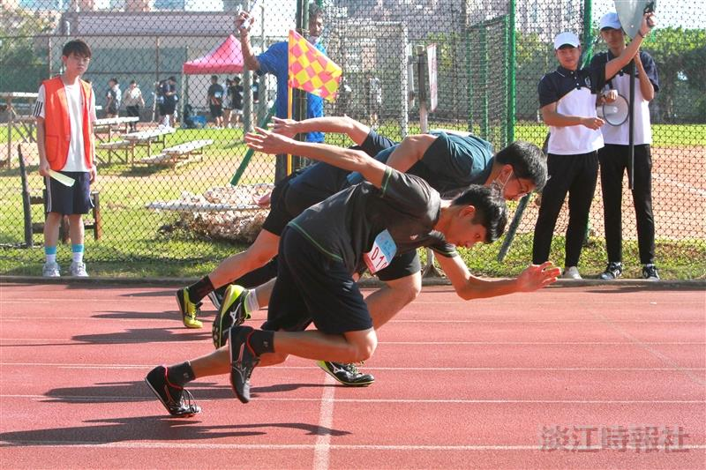
校慶運動會，參賽選手爭鋒較勁，奮戰到底。（攝影／黃偉）

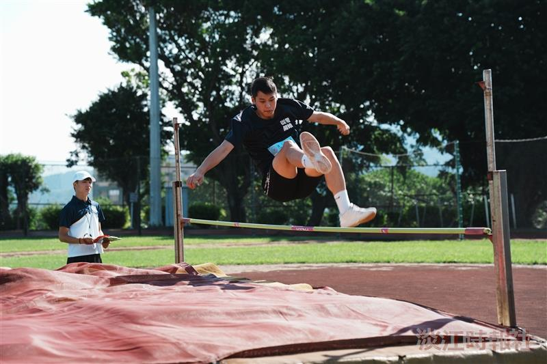
校慶運動會，選手們努力展現實力，爭取最佳成績。（攝影／歐靜汶）

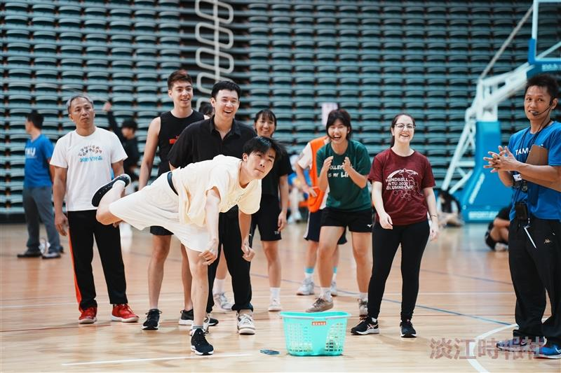
趣味競賽「勁爆九宮格」，每擊倒一片就響起隊友的歡呼聲。（攝影／歐靜汶）

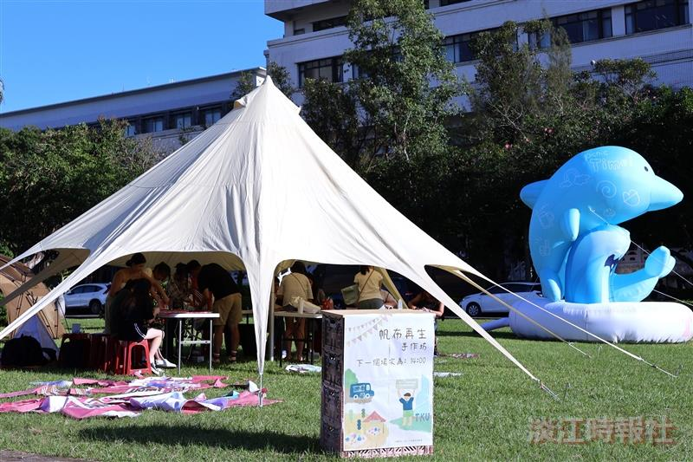
課外組在書卷廣場搭起天幕，舉辦帆布再生手作坊。（攝影／李而義）

